Opdracht SMM Beroepenveld

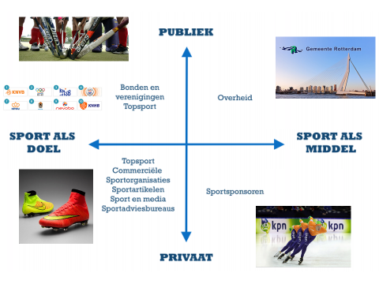

Beantwoord de volgende vragen:

- In welk beroepenveld zou jij het liefst stagelopen aan het einde van dit jaar? Motiveer jouw keuze en kijk of deze past bij jouw “droomstage jaar 3”
3 of 4, deze 2 beroepenvelden lijken me het leukste om in te werken omdat hier de leukste bedrijven zitten naar mijn mening.

- Wat zou jij willen doen (werkzaamheden en marketingopdracht) tijdens jouw stage?
Ik social media willen doen en hier een verbeterpunt in vinden.

- Wat zou jij graag willen leren tijdens jouw stage?
Hoe het er in het werkveld aan toe gaat als marketeer zijnde.

- Wat zijn voor jou belangrijke kenmerken waaraan jouw stagebedrijf moet voldoen?
Ik zou het leuk vinden als het bedrijf iets met sport te maken heeft en dat er leuke mensen werken.

- Benoem minimaal 5 organisaties die passen bij jouw antwoorden.
  - DAKA
  - Basic Fit
  - KNVB
  - Sportbedrijf Rotterdam
  - David Lloyd Clubs

- Welke acties ga jij de komende weken ondernemen om een stageplek te verkrijgen bij deze organisaties (leg jouw acties vast in jouw agenda)?
Vacatures bekijken, mailen en eventueel bellen of het mogelijk is om er stage te lopen. Kijken en vragen waar andere mensen stage hebben gelopen en vragen hoe dat was etc.

